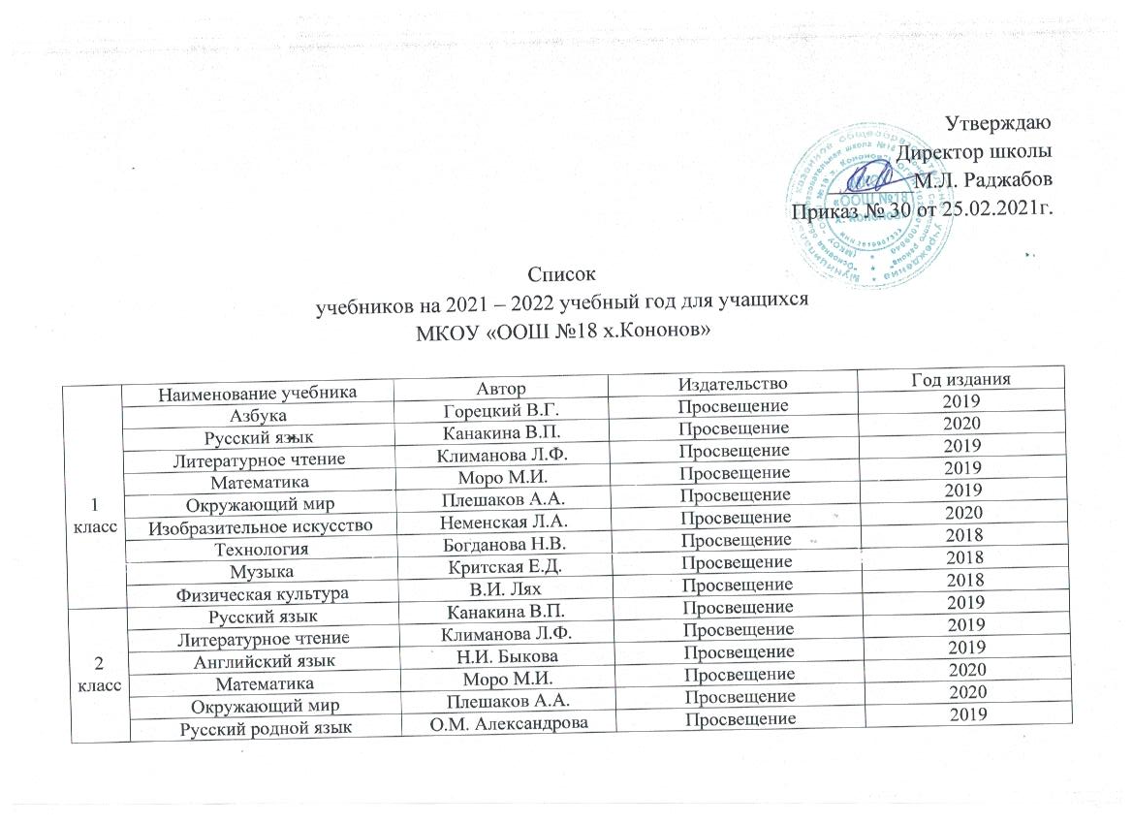

 | Изобразительное искусство | Неменская Л.А. | Просвещение | 2019
 | Технология | Богданова Н.В. | Просвещение | 2019
 | Музыка | Критская Е.Д. | Просвещение | 2019
3 класс | Физическая культура | В.И. Лях | Просвещение | 2019
 | Русский язык | Канакина В.П. | Просвещение | 2019
 | Литературное чтение | Климанова Л.Ф. | Просвещение | 2020
 | Математика | Моро М.И. | Просвещение | 2019
 | Английский язык | Н.И. Быкова | Просвещение | 2020
 | Окружающий мир | Плешаков А.А. | Просвещение | 2019
 | Русский родной язык | О.М. Александрова | Просвещение | 2020
 | Изобразительное искусство | Неменская Л.А. | Просвещение | 2019
 | Технология | Богданова Н.В. | Просвещение | 2019
 | Музыка | Критская Е.Д. | Просвещение | 2019
 | Физическая культура | В.И. Лях | Просвещение | 2020
4 класс | Русский язык | Канакина В.П. | Просвещение | 2020
 | Литературное чтение | Климанова Л.Ф. | Просвещение | 2019
 | Математика | Моро М.И. | Просвещение | 2020
 | Английский язык | Н.И. Быкова | Просвещение | 2019
 | Окружающий мир | Плешаков А.А. | Просвещение | 2019
 | Русский родной язык | О.М. Александрова | Просвещение | 2019
 | Изобразительное искусство | Неменская Л.А. | Просвещение | 2020
 | Технология | Богданова Н.В. | Просвещение | 2020
 | Музыка | Критская Е.Д. | Просвещение | 2019
 | Физическая культура | В.И. Лях | Просвещение | 2019

№ п/п | Наименование учебника | Автор | Издательство | Год издания
 |  | 5 класс
1 | Русский язык | М.М. Разумовская | Дрофа | 2019
2 | Литература | В.Я. Коровина | Просвещение | 2019
3 | Английский язык | Ю.Е. Ваулина | Просвещение | 2019
4 | Немецкий язык | М.М. Аверин | Просвещение | 2019
5 | Математика | А.Г. Мерзляк | Вентана-Граф | 2019
6 | Информатика | Л.Л.Босова | Бином | 2019
7 | История | А.А. Вигасин | Просвещение | 2019
8 | Русский родной язык | О.М. Александрова | Просвещение | 2020
9 | Биология | В.В. Пасечник | Просвещение | 2019
10 | География | А.И. Алексеев | Просвещение | 2019
11 | ОБЖ | А.Т. Смирнов | Просвещение | 2019
12 | Музыка | Г.Г.Сергеева | Просвещение | 2018
13 | Технология | Н.М.Конышева | Ассоциация 21 век | 2019
14 | ИЗО | Т.А. Концева | Ассоциация 21 век | 2019
15 | Физическая культура
 |  | 6 класс
1 | Русский язык | М.М. Разумовская | Дрофа | 2018
2 | Русский родной язык | О.М. Александрова | Просвещение | 2020
4 | Литература | В.Я. Коровина | Просвещение | 2019
5 | Математика | А.Г. Мерзляк | Вентана-Граф | 2019
6 | Информатика | Л.Л.Босова | Бином | 2020
7 | История средних веков | Е.В. Агибалова | Просвещение | 2019
8 | История России | Н.М. Арсентьев | Просвещение | 2020
9 | Обществознание | Л.Н. Боголюбова | Просвещение | 2020
10 | География | А.И. Алексеев | Просвещение | 2020
11 | Биология | В.В. Пасечник | Просвещение | 2019
12 | Музыка | Г.Г.Сергеева | Просвещение | 2019
13 | Технология | Н.М.Конышева | Ассоциация 21 век | 2020
14 | ИЗО | Т.А. Концева | Ассоциация 21 век | 2020
 | Физическая
 |  | 7 класс
1 | Русский язык | М.М. Разумовская | Дрофа | 2019
2 | Литература | В.Я. Коровина | Просвещение | 2020
3 | Алгебра | А.Г. Мерзляк | Вентана-Граф | 2020
4 | Геометрия | А.Г. Мерзляк | Вентана-Граф | 2020
5 | Английский язык | Ю.Е. Ваулина | Просвещение | 2019
6 | Биология | В.В. Пасечник | Дрофа | 2019
7 | Новая история | А.Я. Юдовская | Просвещение | 2019
8 | Информатика | Л.Л. Босова | Бином | 2020
9 | История России | А.А. Данилов | Просвещение | 2019
10 | Физика | А.В. Перышкин | Дрофа | 2020
11 | География | А.И. Алексеев | Просвещение | 2019
12 | Обществознание | Л.Н. Боголюбова | Просвещение | 2020
13 | ОБЖ | А.Т. Смирнов | Просвещение | 2020
14 | Русский родной язык | О.М. Александрова | Просвещение | 2020
15 | Музыка
16 | Технология
17 | Физическая культура
18 | ИЗО
 |  | 8 класс
1 | Русский язык | М.М. Разумовская | Дрофа | 2019
2 | Литература | В.Я. Коровина | Просвещение | 2020
3 | Английский язык | Ю.Е. Ваулина | Просвещение | 2020
4 | Алгебра | А.Г. Мерзляк | Вентана-Граф | 2019
5 | Геометрия | А.Г. Мерзляк | Вентана-Граф | 2019
6 | Информатика | Л.Л. Босова | Бином | 2020
7 | История России | А.А. Данилов | Просвещение | 2020
8 | Биология | В.В. Пасечник | Просвещение | 2019
9 | Физика | А.В. Перышкин | Дрофа | 2019
10 | Химия | О.С. Габриелян | Просвещение | 2019
11 | География | А.И. Алексеев | Просвещение | 2019
12 | Обществознание | Л.Н. Боголюбова | Просвещение | 2019
13 | ОБЖ | А.Т. Смирнов | Просвещение | 2020
14 | Русский родной язык | О.М. Александрова | Просвещение | 2020
15 | Музыка
16 | Технология
17 | ИЗО
18 | Физическая культура
 |  | 9 класс
1 | Русский язык | М.М. Разумовская | Дрофа | 2019
2 | Литература | В.Я. Коровина | Просвещение | 2019
3 | Английский язык | Ю.Е. Ваулина | Просвещение | 2019
4 | Алгебра | А.Г. Мерзляк | Вентана-Граф | 2019
5 | Геометрия | А.Г. Мерзляк | Вентана-Граф | 2019
6 | Информатика | Л.Л. Босова | Бином | 2019
7 | История России | А.А. Данилов | Просвещение | 2019
8 | Биология | В.В. Пасечник | Просвещение | 2019
9 | Физика | А. В. Перышкин | Дрофа | 2019
10 | Химия | О.С. Габриелян | Просвещение | 2019
11 | География | А.И. Алексеев | Просвещение | 2019
12 | Обществознание | Л.Н. Боголюбова | Просвещение | 2019
13 | ОБЖ | А.Т. Смирнов | Просвещение | 2019
14 | Русский родной язык | О.М. Александрова | Просвещение | 2020
15 | Музыка
16 | Технология
17 | ИЗО
18 | Физическая культура

